RIWAYAT HIDUP

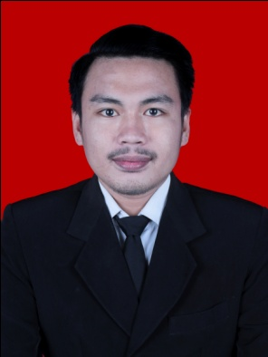
Sulaeman, Biasa dikenal dengan nama sapaan Delon, lahir pada tanggal 10 April 1993 di Tosulo Desa Massulowalie Kecamatan Mattirosompe Kabupaten Pinrang Provinsi Sulawesi Selatan. Merupakan anak Bungsu dari dua bersaudara. Penulis lahir dari pasangan suami istri dari Bapak Mattulisi dan Ibu Hj.Nada.
Penulis memulai pendidikan di SD Negeri 93 Tosulo pada tahun 1998 dan selesai pada tahun 2004, pada tahun yang sama melanjutkan pendidikan menengah pertama di SMP DDI Pinrang dan selesai pada tahun 2007 dan pada tahun yang sama melanjutkan di Sekolah Menengah Atas (SMA) 1 Mattirosompe dan selesai pada tahun 2010, kemudian melanjutkan pendidikannya pada tahun 2011 di Universitas Negeri Makassar Jurusan Pendidikan Luar Sekolah Selama kuliah Penulis aktif di organisasi internal kampus yaitu Himpunan Mahasiswa Jurusan Pendidikan Luar Sekolah (HIMAPLUS) Periode 2012-2013 sebagai ketua bidang III yaitu hubungan antar lembaga.

